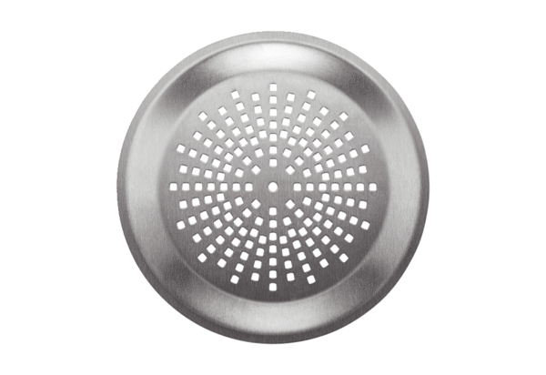Kratka ścienna/sufitowa FFS-WGEOpakowanie jednostkowe: 1 sztukaAsortyment: K
Numer artykułu: 0055.0903Producent: MAICO

